#kulturažije: představení kampaně
Cílem kampaně #kulturažije (www.kulturazije.cz) bylo a nadále je umožnit umělcům, kulturním spolkům, divadlům i pořadatelům veřejných kulturních akcí a souvisejícím profesím pokračovat v jejich činnosti a kontaktu s fanoušky i během restriktivních opatření, která se jich bezprostředně dotýkají, upozornit na živá vysílání internetové televize MALL.TV, informovat o možnosti zapojit se do nich a akcentovat tak sociálně-kulturní funkci médií ve spojení se značkou MALL.TV, což povede k posílení její znalosti a vazbě na ni. Za tímto účelem byla využita nejmodernější technologie tak, aby bylo možné dosáhnout na jednom místě co nejvyšší kvality výsledku a ekonomické smysluplnosti pro všechny zúčastněné. Klíčové přitom bylo propojení s dárcovskou platformou Donio.cz. Série, která vznikla v první dny pandemie (paralelně s ní spouštěla veřejnoprávní ČT projekt UčíTelka), postupně získala záštitu Hlavního města Prahy a následně i Ministerstva kultury ČR.

Pro dosažení stanovených KPI bylo klíčovým:
1) Reagovat co nejrychleji po vyhlášení nouzového stavu, který s sebou nesl zákaz veškerých kulturních akcí pro veřejnost;
2) Informovat stávající i potenciální diváky o nabídce přímých přenosů i záznamů, které mohou v bezpečí svých domovů sledovat a kompenzovat jí absenci živých vystoupení. Za tímto účelem byla využita interaktivní platforma internetové televize MALL.TV, tzn. její web, mobilní a smart TV aplikace, Facebook, Youtube, Instagram a Twitter;
3) Postavit organizační tým a za využití nejmodernějších technologií dodržet vládní nařízení související s pandemií: Vznikla tak pracovní skupina složená z tvůrců MALL.TV a externistů propojených na dálku pomocí videokonferencí přes služby Microsoft Teams, Google Meet a Skype. Ta také od samého počátku zajišťovala umělcům a podpůrným profesím na místě přenosů ochranné pomůcky;
4) Připravit dostatečně atraktivní dramaturgii programu: Line-up reflektoval data dostupná z jednotlivých analytik, které byly průběžně sledovány, a postupně do něj byly zařazeny rockové koncerty, divadelní představení, koncerty klasické hudby, unikátní karanténní seriály, přednášky, čtení i program pro dětské diváky „#kulturažije pro děti“;
5) Zapojit do #kulturažije co největší okruh umělců a spolků: První koncerty a představení spustily obrovskou vlnu zájmu. Aby bylo možné vyřídit všechny žádosti, bylo potřeba nastavit mechanismus dramaturgické výběrky a každodenními videokonferencemi program aktualizovat. Výsledkem tříměsíční intenzivní práce bylo více než 250 živých přenosů a vysílání;
6) Podpořit a zastřešit pod #kulturažije i dílčí projekty dalších subjektů, které vznikaly paralelně a korespondují s dramaturgií MALL.TV. Součástí projektu se tak staly akce: Vysílání do kulturní karantény, NoDflix, Online zkušebna live, Spolu jedním hlasem, Jsme s Vámi, Víkend pro seniory, Káznice LIVE, Hrajeme do oken, Rock for people HOME a další;
7) Propagovat sérii v online prostředí pomocí propojení co nejvíce subjektů a v offline prostředí pomocí oslovení a zapojení mnoha mediálních partnerů. Postupně se do komunikace zapojilo přes 300 subjektů;
8) Využít lidské zdroje, technické vybavení a nové moderní IT technologie tak, aby bylo možné zajistit provoz všech přenosů a zároveň honoráře pro všechny zúčastněné. Do celého procesu tak byla zapojena online infrastruktura MALL.TV, externí subjekty zajišťující technologii živých přenosů nebo dárcovská platforma Donio.cz. Během prvních třech měsíců podpořilo kampaň #kulturažije 20 191 diváků částkou 9 552 961 Kč, která byla ve 100 % výši poukázana umělcům, hudebním a divadelním spolkům. Za dobu pandemie se jednalo o 2. nejúspěšnější sbírkou na dárcovské platformy Donio.cz (předčila ji pouze sbírka na plicní ventilátory, nejúspěšnější v historii českého crowdfundingu);
9) Zajistit finance na technologii živých přenosů, souvisejícím profesím a pracovní skupině. Honoráře pro štáby živých přenosů, marketing a PR, podpůrné profese a tvůrce Mall.tv byly hrazeny z vlastních prostředků. Sérii finančně podpořili také E.ON, Niceboy, Dell, VISA, Komerční banka, Penny Market, Jägermeister, Fast.

Aktivity a výstupy kampaně během tříměsíčního průběhu:
- Počet vysílání a přenosů: přes 250
- Součet diváckých příspěvků poukázaných prostřednictvím Donio.cz: 9 552 961 Kč
- Počet zhlédnutí na všech zapojených kanálech: 4 424 185
- Počet sdílení na sociálních sítích 26 272 (zdroj: Monitora)
- Počet brandovaných mediálních výstupů: celkem 1 120 (zdroj: Monitora)
- online: 892
- tisk: 173
- televize: 5
- rozhlas: 50
- Mediální dopad: celkem 1101,87 GRP (zdroj: Monitora)
- online: 752,22
- tisk: 335,33
- televize: 9,2
- rozhlas: 5,11
- Brand awarness: nárůst spontánní znalosti značky z 12 % na 17 % a promptní z 35 % na 42 % (ve srovnání 11/2019 a 6/2020)

10 nejúspěšnějších představení:
Název | Zhlédnutí | Výše sbírky
Ivo Kahánek – Příběh klavíru (14. 4.) | 28 291 | 1 324 170 Kč
Mňága a Žďorp – koncert Best of ze střechy! (18. 4.) | 166 714 | 538 970 Kč
Dejvické divadlo – Černá díra (22. 3. 21:36) | 157 595 | 433 113 Kč
Tři sestry z Paláce Akropolis (17. 4.) | 134 412 | 430 669 Kč
La Fabrika | NEXT PICTURE – Bláznivý Petříček (23. 3.) | 69 464 | 18 347 Kč
Divadlo Sklep – Antivirová Besídka (27. 3.) | 39 049 | 224 086 Kč
Divadlo Kalich | Muzikál Mauglí (1. 5.) | 51 890 | 52 000 Kč
Činoherní klub | Ladislav Smoček – Podivné | 41 648 | 45 460 Kč
3D multimediální show VIVALDIANNO RELOADED (29. 3. 20:00) | 45 716 | 11 160 Kč
Víkend pro seniory | Olympic – koncert a konkurz na klávesistu (30. 5.) | 29 673 | 54 750 Kč
Koncert pianisty Iva Kahánka (22. 3.) | 36 571 | 66 911 Kč

Cílové skupiny projektu:
(zdroj: Google analytics Mall.tv)
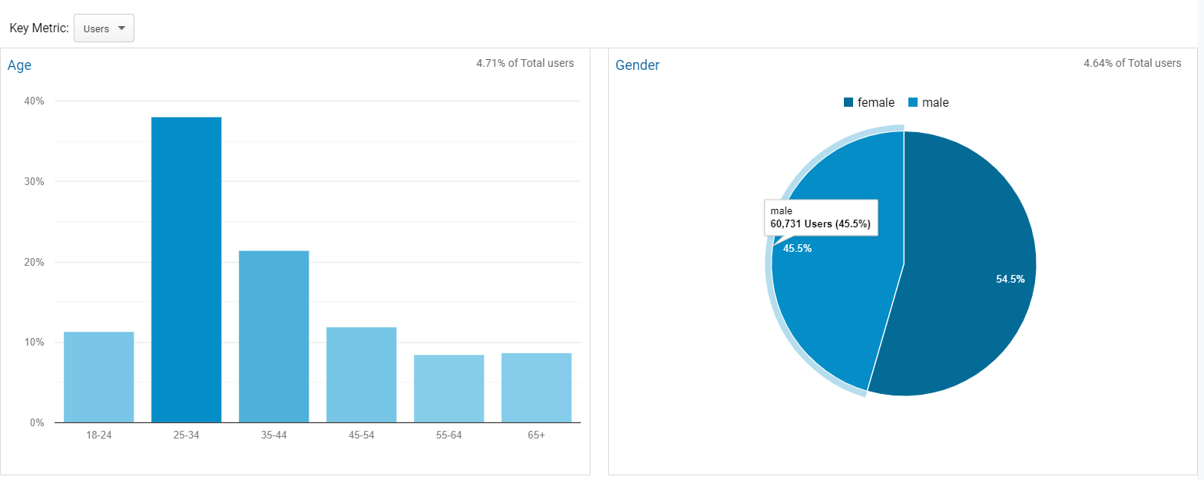

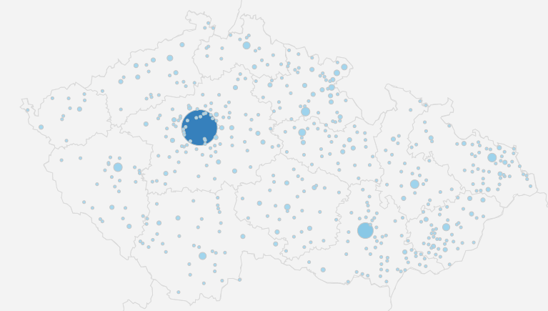
Pozn.: Sociodemografická data ze sociálních sítí zahrnují, vzhledem k rozsahu projektu, celou internetovou populaci, s maximy ve věkové skupině 25–34, větší města, pohlaví 50:50.

Formát #kulturažije – popis zpřístupnění online:
Distribuce kulturního obsahu probíhala zdarma pomocí živých přenosů (live streaming a následné zpřístupnění záznamu), nebo publikací natočených a již existujících záznamů představení a koncertů (technologie VOD), vždy dle denního harmonogramu na těchto technologických platformách:
- webové stránky internetové televize MALL.TV a samostatný kanál www.mall.tv/kulturazije
- samostatná microsite www.kulturazije.cz
- mobilní aplikace internetové televize MALL.TV (iOS a Android)
- smart TV aplikace internetové televize MALL.TV (Android TV, Samsung, LG, Apple TV),
- další platformy s aplikacemi MALL.TV (XBOX aplikace)
- Instagram profil internetové televize MALL.TV a dalších zúčastněných subjektů (umělci, spolky) a podporujících subjektů (fanouškovské, kulturní a zájmové profily na sociálních sítích)
- YouTube kanál internetové televize MALL.TV
- facebookové stránky internetové televize MALL.TV
- Crosspost facebookových stránek více než 300 dalších subjektů. Zapojují se mj. tyto instituce a platformy:
- Frekvence 1
- Rádio Impuls
- Prague Mornings
- Stránky mediálního domu CNC
- Czech Centres (Polsko, Řecko, New York)
- Rock for People
- Stránky interpretů (Tři Sestry, Ewa Farna, Chinaski atd.)

Propagace on-line výstupů:
1) Celkový reach na platformách sociálních sítích za jednotlivé měsíce:
Březen  • Organic – 1 714 237  • Paid – 1 844 015  • Celkem – 3 558 252 | Duben  • Organic – 6 779 718  • Paid – 3 178 649  • Celkem – 9 854 037 | Květen  • Organic – 838 252  • Paid – 4 878 214  • Celkem – 5 611 138 | Červen  • Organic – 400 000  • Paid – 2 000 000  • Celkem – 2 400 000

2) Celkový reach výkonnostní marketingové kampaně: 2 000 000 zobrazení
3) Marketingová podpora v médiích a OOH díky spolupráci s těmito institucemi v hodnotě přesahující 9 000 000 Kč:
Kampaň v MHD obrazovkách
- 14 krajských městech v období 1.–31. května v hodnotě 350 000 Kč
Kampaň v médiích skupiny CNC:
- Deník Blesk 1/2š 5x
- Blesk pro ženy 1/2š 4x
- Týdeník Reflex 1/2š 4x
- Bannerová kampaň v onlinu CNC v celkové hodnotě 4 500 000 Kč
Kampaň ve vysílání rádia Frekvence 1:
- 40 x 30s spot před koncertem Ewy Farne, Chinaski a Olympic v celkové hodnotě 600 000 Kč
OOH kampaň v Praze v období 1. 4. – 30. 5.:
- 30 ks CLV ploch
- 10 ks digitálních ploch
- 50 ks rámečků 49 x 49
- 60 ks rámečků 106 x 19
- QS fólie 50ks
- 15ks rolling board
v celkové hodnotě 4 000 000 Kč

4) Mediální výstupy a zmínky (zdroj: Monitora)
